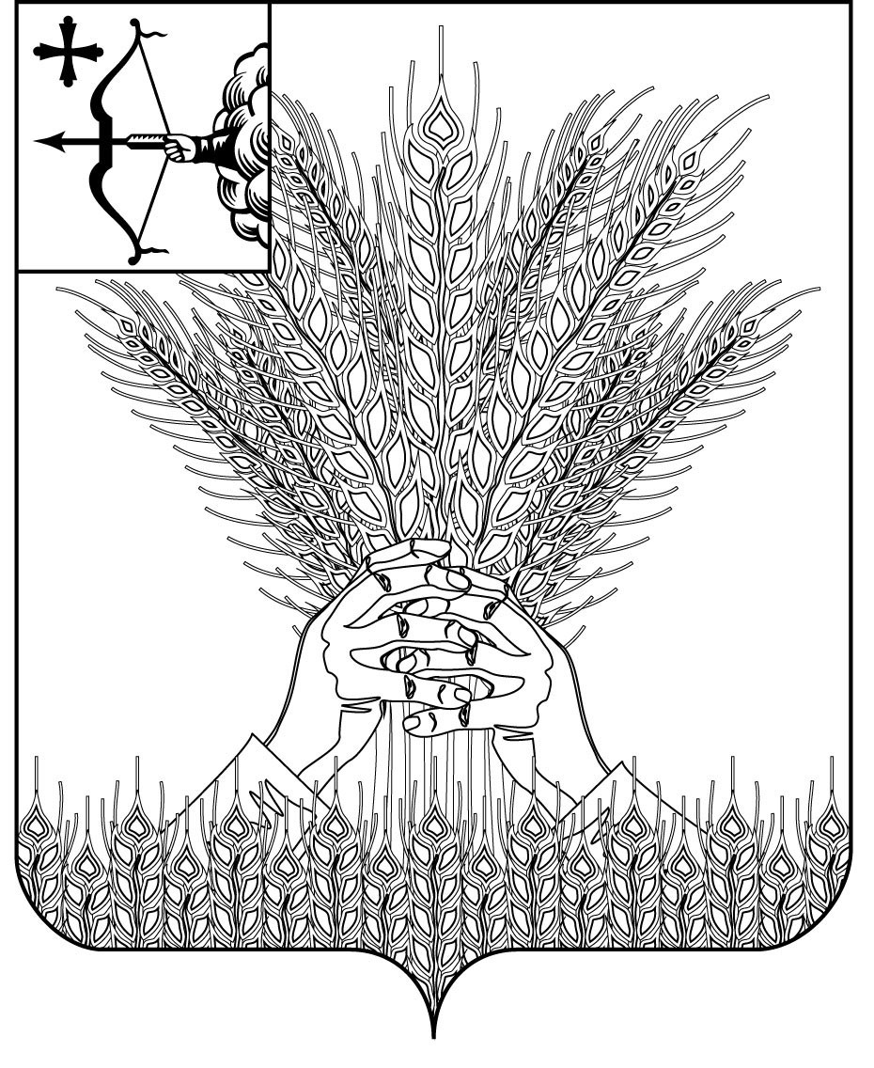
АДМИНИСТРАЦИЯ КИКНУРСКОГО
МУНИЦИПАЛЬНОГО ОКРУГА
КИРОВСКОЙ ОБЛАСТИ

ПОСТАНОВЛЕНИЕ

22.02.2022 № 98
пгт Кикнур
О внесении изменений в постановление администрации Кикнурского муниципального округа от 25.05.2021 № 367

В соответствии с Федеральным законом № 25-ФЗ от 02.03.2007 № 25-ФЗ «О муниципальной службе в Российской Федерации» администрация Кикнурского муниципального округа ПОСТАНОВЛЯЕТ:
- Внести изменения в Кодекс этики муниципальных служащих администрации Кикнурского муниципального округа, утвержденный постановлением администрации Кикнурского муниципального округа от 25.05.2021 № 367 «Об утверждении кодекса этики муниципальных служащих администрации Кикнурского муниципального округа» изменения согласно приложению.
- Настоящее постановление вступает в силу с момента официального опубликования.

Глава Кикнурского
муниципального округа С.Ю. Галкин

Приложение

УТВЕРЖДЕНЫ

постановлением администрации
Кикнурского муниципального
округа Кировской области
от 22.02.2022 № 98

Изменения в КОДЕКС
этики и служебного поведения муниципальных служащих администрации Кикнурского муниципального округа

Пункт 4.1.6 и 4.1.7 части 4 КОДЕКСА этики и служебного поведения муниципальных служащих администрации Кикнурского муниципального округа изложить в новой редакции:
«4.1.6 прекращения гражданства Российской Федерации либо гражданства (подданства) иностранного государства - участника международного договора Российской Федерации, в соответствии с которым иностранный гражданин имеет право находиться на муниципальной службе;
4.1.7 наличия гражданства (подданства) иностранного государства либо вида на жительство или иного документа, подтверждающего право на постоянное проживание гражданина на территории иностранного государства, если иное не предусмотрено международным договором Российской Федерации;».

______________

